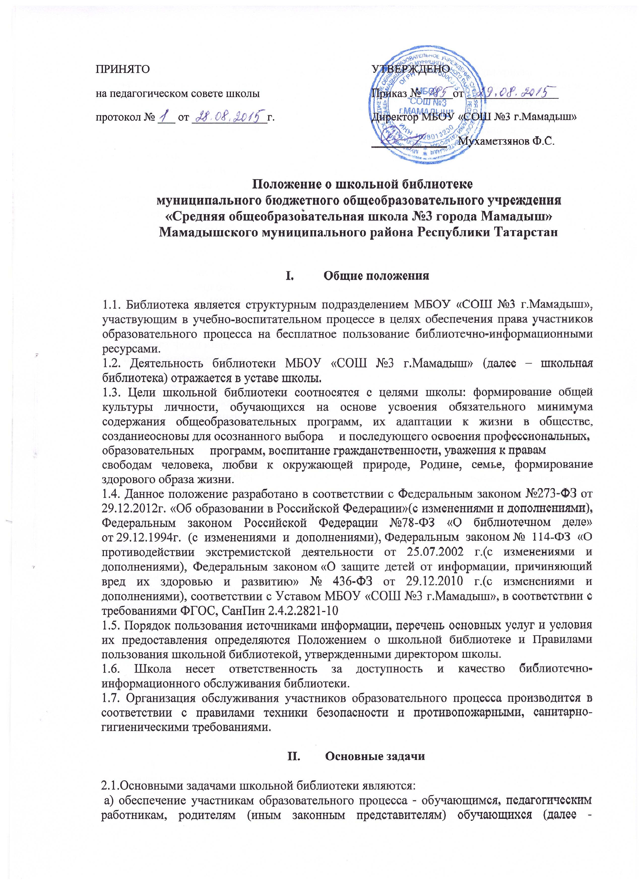
пользователям) - доступа к информации, знаниям, идеям, культурным ценностям посредством использования библиотечно-информационных ресурсов школы на различных носителях: бумажном (книжный фонд, фонд периодических изданий); коммуникативном (компьютерные сети) и иных носителях;
б) воспитание культурного и гражданского самосознания, помощь в социализации обучающегося, развитии его творческого потенциала;
в) формирование навыков независимого библиотечного пользователя: обучение поиску, отбору и критической оценке информации;
г) совершенствование предоставляемых библиотекой услуг на основе внедрения новых информационных технологий и компьютеризации библиотечно-информационных процессов, формирование комфортной библиотечной среды.

- Основные функции

3.1. Для реализации основных задач библиотека:
а) формирует фонд библиотечно-информационных ресурсов школы:
• комплектует универсальный фонд учебными, художественными, научными, справочными, педагогическими и научно-популярными документами на традиционных и нетрадиционных носителях информации;
• пополняет фонд информационными ресурсами сети Интернет;
б) создает информационную продукцию:
• осуществляет аналитико-синтетическую переработку информации;
• организует и ведет справочно-библиографический аппарат: каталоги (алфавитный, систематический), картотеки (систематическую картотеку статей, тематические картотеки), электронный каталог;
• разрабатывает рекомендательные библиографические пособия (списки, обзоры, указатели и т.п.);
• обеспечивает информирование пользователей об информационной продукции;
в) осуществляет дифференцированное библиотечно-информационное обслуживание обучающихся:
• организует обучение навыкам независимого библиотечного пользователя и потребителя информации, содействует интеграции комплекса знаний, умений и навыков работы с книгой и информацией;
• оказывает информационную поддержку в решении задач, возникающих в процессе их учебной, самообразовательной и досуговой деятельности;
г) осуществляет дифференцированное библиотечно-информационное обслуживание педагогических работников:
• выявляет информационные потребности и удовлетворяет запросы, связанные с обучением, воспитанием и здоровьем детей;
• выявляет информационные потребности и удовлетворяет запросы в области педагогических инноваций и новых технологий;
• содействует профессиональной компетенции, повышению квалификации, проведению аттестации;
• осуществляет текущее информирование (дни информации, обзоры новых поступлений и публикаций), информирование руководства школы по вопросам управления образовательным процессом;
• способствует проведению занятий по формированию информационной культуры;
д) осуществляет дифференцированное библиотечно-информационное обслуживание родителей (иных законных представителей) обучающихся:
• удовлетворяет запросы пользователей и информирует о новых поступлениях в библиотеку;
• консультирует по вопросам организации семейного чтения, знакомит с информацией по воспитанию детей;
• консультирует по вопросам учебных изданий для обучающихся.

- Организация деятельности библиотеки

4.1. Школьная библиотека по своей структуре делится на абонемент, читальный зал, отдел учебников и отдел методической литературы по предметам.
4.2. Библиотечно-информационное обслуживание осуществляется на основе библиотечно-информационных ресурсов в соответствии с учебным и воспитательным планами школы, программами, проектами и планом работы школьной библиотеки.
4.3. В целях обеспечения модернизации библиотеки в условиях информатизации образования и в пределах средств, выделяемых учредителями, школа обеспечивает библиотеку:
• гарантированным финансированием комплектования библиотечно-информационных ресурсов (в смете учреждения выводится отдельно);
• необходимыми служебными и производственными помещениями в соответствии со структурой библиотеки и нормативами по технике безопасности эксплуатации компьютеров (отсутствие высокой влажности, запыленности помещения, коррозионно-активных примесей или электропроводящей пыли) и в соответствии с положениями СанПиН;
• телекоммуникационной и копировально-множительной техникой и необходимыми программными продуктами;
• ремонтом и сервисным обслуживанием техники и оборудования библиотеки;
• библиотечной техникой и канцелярскими принадлежностями.
4.4. Школа создает условия для сохранности аппаратуры, оборудования и имущества библиотеки.
4.6. Ответственность за систематичность и качество комплектования основного фонда библиотеки, комплектование учебного фонда в соответствии с федеральными перечнями учебников и учебно-методических изданий, создание необходимых условий для деятельности библиотеки несет директор школы в соответствии с уставом школы.
4.7. Режим работы школьной библиотеки определяется заведующим библиотекой (библиотекарем) в соответствии с правилами внутреннего распорядка школы.

- Управление. Штаты

5.1. Управление школьной библиотекой осуществляется в соответствии с законодательством Российской Федерации и уставом школы.
5.2. Общее руководство деятельностью школьной библиотеки осуществляет директор школы.
5.3. Руководство школьной библиотекой осуществляет заведующий библиотекой, (который несет ответственность в пределах своей компетенции перед обществом и директором школы, обучающимися, их родителями (иными законными представителями) за организацию и результаты деятельности школьной библиотеки в соответствии с функциональными обязанностями, предусмотренными квалификационными требованиями, трудовым договором и уставом школы.
5.4. Заведующий библиотекой назначается директором школы, может являться членом педагогического коллектива и входить в состав педагогического совета общеобразовательного учреждения.
5.5. Заведующий библиотекой разрабатывает и представляет директору школы на утверждение следующие документы:
а) положение о библиотеке, правила пользования библиотекой;
б) планово-отчетную документацию;
5.6. Порядок комплектования штата школьной библиотеки регламентируется уставом школы.
5.7. В целях обеспечения дифференцированной работы школьной библиотеки могут вводиться должности: заведующий библиотекой, библиотекарь.
5.8. Трудовые отношения работников школьной библиотеки и средней школы регулируются трудовым договором, условия которого не должны противоречить законодательству Российской Федерации о труде.

- Права и обязанности библиотеки

6.1. Работники школьной библиотеки имеют право:
а) самостоятельно выбирать формы, средства и методы библиотечно-информационного обслуживания образовательного и воспитательного процессов в соответствии с целями и задачами, указанными в уставе школы и положении о школьной библиотеке;
б) проводить в установленном порядке факультативные занятия, уроки и кружки библиотечно-библиографических знаний и информационной культуры;
в) рекомендовать источники комплектования информационных ресурсов;
г) изымать и реализовывать документы из фондов в соответствии с инструкцией по учету библиотечного фонда;
д) определять в соответствии с правилами пользования школьной библиотекой, утвержденными директором школы, и по согласованию с родительским комитетом или попечительским советом виды и размеры компенсации ущерба, нанесенного пользователями библиотеки;
е) иметь ежегодный отпуск в соответствии с локальными нормативными актами;
ж) быть представленными к различным формам поощрения;
з) участвовать в соответствии с законодательством Российской Федерации в работе библиотечных ассоциаций или союзов.
6.2. Работники библиотек обязаны:
а) обеспечить пользователям возможность работы с информационными ресурсами библиотеки;
б) информировать пользователей о видах предоставляемых библиотекой услуг;
в) формировать фонды в соответствии с утвержденными федеральными перечнями учебных изданий, образовательными программами школы, интересами, потребностями и запросами всех перечисленных выше категорий пользователей;
г) совершенствовать информационно-библиографическое и библиотечное обслуживание пользователей;
д) обеспечивать сохранность использования носителей информации, их систематизацию, размещение и хранение;
е) обеспечивать режим работы школьной библиотеки;
ж) отчитываться в установленном порядке перед директором школы;
з) повышать квалификацию.

- Права и обязанности пользователей библиотеки

7.1. Пользователи библиотеки имеют право:
а) получать полную информацию о составе библиотечного фонда, информационных ресурсах и предоставляемых библиотекой услугах;
б) пользоваться справочно-библиографическим аппаратом библиотеки;
в) получать консультационную помощь в поиске и выборе источников информации;
г) получать во временное пользование на абонементе и в читальном зале печатные издания и другие источники информации;
д) продлевать срок пользования документами;
е) получать тематические, фактографические, уточняющие и библиографические справки на основе фонда библиотеки;
ж) участвовать в мероприятиях, проводимых библиотекой;
з) обращаться для разрешения конфликтной ситуации к директору школы.
7.2. Пользователи школьной библиотеки обязаны:
а) соблюдать правила пользования школьной библиотекой;
б) бережно относиться к произведениям печати (не вырывать, не загибать страниц, не делать в книгах подчеркивания, пометки), иным документам на различных носителях, оборудованию, инвентарю;
в) поддерживать порядок расстановки документов в открытом доступе библиотеки, расположения карточек в каталогах и картотеках;
г) пользоваться ценными и справочными документами только в помещении библиотеки;
д) убедиться при получении документов в отсутствии дефектов, а при обнаружении проинформировать об этом работника библиотеки. Ответственность за обнаруженные дефекты в сдаваемых документах несет последний пользователь;
е) расписываться в читательском формуляре за каждый полученный документ (исключение: обучающиеся 1-4 классов);
ж) возвращать документы в школьную библиотеку в установленные сроки;
з) заменять документы школьной библиотеки в случае их утраты или порчи им равноценными, либо компенсировать ущерб в размере, установленном правилами пользования школьной библиотекой;
и) полностью рассчитаться с школьной библиотекой по истечении срока обучения или работы в школе.

- Порядок пользования школьной библиотекой:

8.1. а) запись в школьную библиотеку обучающихся производится по списочному составу класса, педагогических и иных работников школы - в индивидуальном порядке, родителей (иных законных представителей) обучающихся - по паспорту;
б) перерегистрация пользователей школьной библиотеки производится ежегодно;
в) документом, подтверждающим право пользования библиотекой, является читательский формуляр;
г) читательский формуляр фиксирует дату выдачи пользователю документов из фонда библиотеки и их возвращения в библиотеку.
8.2.Порядок пользования абонементом:
а) пользователи имеют право получить на дом из многотомных изданий не более двух документов одновременно;
б) максимальные сроки пользования документами:
- учебники, учебные пособия - учебный год;
- научно-популярная, познавательная, художественная литература - 14 дней;
- периодические издания, издания повышенного спроса - 7 дней;
в) пользователи могут продлить срок пользования документами, если на них отсутствует спрос со стороны других пользователей.
8.3. Порядок пользования читальным залом:
а) документы, предназначенные для работы в читальном зале, на дом не выдаются;
б) энциклопедии, справочники, редкие, ценные и имеющиеся в единственном экземпляре документы выдаются только для работы в читальном зале;
8.4. Порядок работы с компьютером, расположенным в библиотеке:
а) работа с компьютером участников образовательного процесса производится по графику, утвержденному директором школы и в присутствии сотрудника библиотеки;
б) разрешается работа за одним персональным компьютером не более двух человек одновременно;
в) работа с компьютером производится согласно утвержденным санитарно-гигиеническим требованиям.

- Виды работ с учебной литературой

1. Анализ библиотечного фонда, составление списка учебной литературы, необходимой для реализации образовательной программы ОУ;
2. Отчёт Учреждения об обеспечении учебной литературой на новый учебный год и о поступлении учебной литературы в библиотечный фонд в соответствии с заказом (Сведения о фондах учебников, состоящих на учёте в библиотеке; Уровень обеспеченности бесплатными учебниками обучающихся; Сведения о закупке учебников, недостающих в ОУ для организации учебного процесса)
3. Создание базы данных излишней учебной литературы по Учреждению для включения в муниципальный и республиканский обменные фонды; обмен излишками учебной литературы между ОУ;
4. Выдача учебников, учебных и методических изданий учащимся педагогам ОУ;
5. Приём поступающей учебной литературы – до полного поступления;
6. Организация постановки поступающей литературы на учет – в течение 5 дней;
7. Ознакомление педагогических работников с проектами Федеральных перечней учебников на предстоящий учебный год;
8. Формирование, совместно с заместителем директора по учебной работе,
заказа на учебную литературу и предоставление его на утверждение руководителю;
9. Организация мероприятий по формированию у учащихся бережного отношения к учебной литературе – постоянно;
10. Организация списания учебной литературы из фонда библиотеки- по мере надобности;
11. Ведение документации по учёту учебной литературы (КСУ, Картотека учёта учебников, Тетрадь учёта документов временного характера, Тетрадь учёта утерянных учебников и их замены», Журнал учёта выданных учебников и др.)
12. Проведение инвентаризации школьных учебников;
13. Сбор учебников и учебных пособий в конце учебного года;
14. Вести учёт состояния и движения фонда учебной литературы в формате ЭФУЛ.

